Университет ИТМО, факультет программной инженерии и компьютерной техники
Двухнедельная отчётная работа по «Информатике»: аннотация к статье

Дата прошедшей лекции | Номер прошедшей лекции | Название статьи/главы книги/видеолекции | Дата публикации (не старше 2021 года) | Размер статьи (от 400 слов) | Дата сдачи
11.09.2024 | 1 | «ДНК, стекло, керамика: новейшие технологии хранения данных» | 17.01.2024 | ~1076 | 25.09.2024
25.09.2024 | 2 | «Методы сжатия данных: алгоритмы и инструменты» | 18.09.2024 | ~2450 | 09.10.2024
09.10.2024 | 3 | «Библиотеки Python в 2023 году» | 03.06.2023 | ~2780 | 23.10.2024
23.10.2024 | 4 | «AsciiDoc или DITA: какой язык разметки выбрать?» | 09.03.2023 | ~2290 | 06.11.2024
 | 5
 | 6
 | 7

Выполнил(а) Козаченко Д.А. , № группы P3112 , оценка
^{Фамилия И.О. студента} ^{не заполнять}
Прямая полная ссылка на источник или сокращённая ссылка
https://www.ixbt.com/live/sw/sravnenie-vozmozhnostey-asciidoc-i-dita.html
Теги, ключевые слова или словосочетания (минимум три слова)
Языки разметки, AsciiDoc, DITA
Перечень фактов, упомянутых в статье
- Ascii-Doc обладает большим количеством удобных редакторов, чем DITA
- DITA обладает более сложными, но мощными возможностями профилирования
- Для преобразования DITA в другие форматы требуется знание XSL-трансформаций
- В Ascii-Doc, в отличие от DITA, есть обратная совместимость версий
- Ascii-Doc имеет мощную техническую поддержку
Позитивные следствия и/или достоинства описанной в статье технологии
- DITA обладает более широкой возможностью использования ключей
- Оба языка позволяют генерировать документы в различных форматах
- Ascii-Doc имеет большее количество бесплатных редакторов
Негативные следствия и/или недостатки описанной в статье технологии
- Оба языка разметки требуют больших знаний и навыков для их использования
- DITA не обладает обратной совместимостью
- DITA имеет слабую техническую поддержку
Ваши замечания, пожелания преподавателю или анекдот о программистах
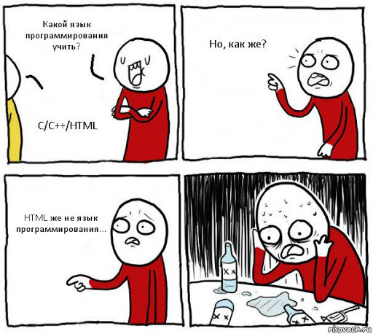

Наличие этой графы не влияет на оценку

